高等数学A（1）复习题

一、一元函数极限、导数与微分

1．求极限
（1）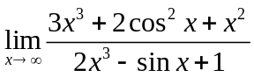
（2）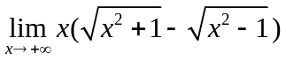
（3）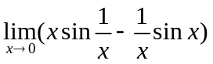
（4）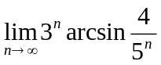
（5）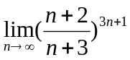
（6）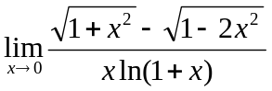
（7）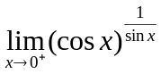；
（8）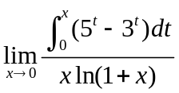
（9）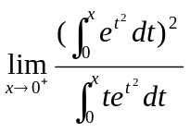
（10）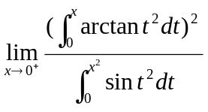
（11） 设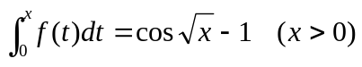，求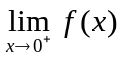.
（12） 设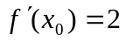，求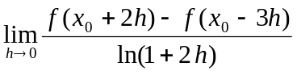.
2．求函数的间断点，并说明类型
（1）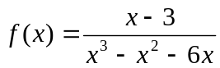； （2）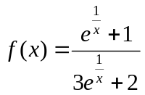。
（3）设函数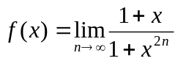，讨论函数的间断点。

3．函数的连续性与可导性

（1）设函数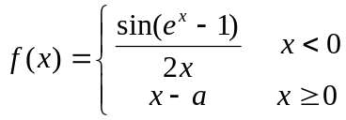 在处连续，求 .
（2）设函数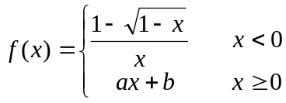 处处连续可导，求 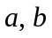.
4．求导数与微分
（1）设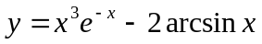，求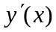.
（2）设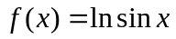，求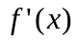.
（3）设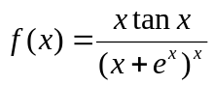，求.
（4）设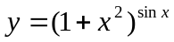，求.
（5）设为可导函数，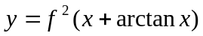，求.
（6）设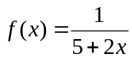，求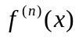.
（7）设方程 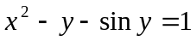 确定了函数，求.
（8）设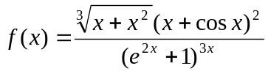，求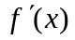.
（9）设函数由 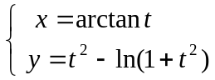 决定，求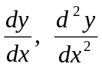.
（10）设曲线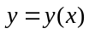由方程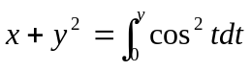 所确定，求 .
5．导数的应用
（1）求平面曲线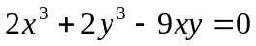在点（1，2）处的切线方程和法线方程。
（2）设在区间[0,1]上可导，且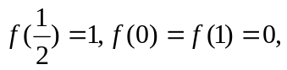证明：至少存在一点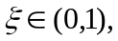使得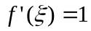.
（3）证明：当时, 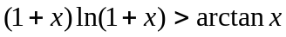.
（4） 讨论函数 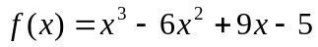 的单调性、极值、函数曲线的凹凸性、拐点（用表格形式表示结果）。
（5）求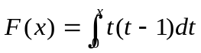在区间[-1,2]上的最值。
（6）已知某企业生产一种电子产品，生产件产品的成本为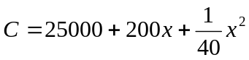
（单位：元），试问：
1）要使每件产品的平均成本最小，应生产多少件产品？
2）若产品以每件500元售出，要使总利润最大，应生产多少件产品？

二、积分及其应用
1．求下列积分
（1）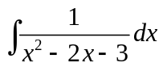
（2）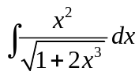
（3）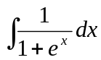
（4）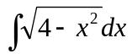
（5）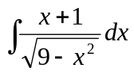
（6）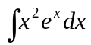
（7）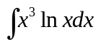
（8）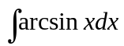
（9）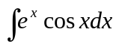
（10）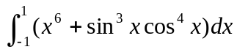
（11）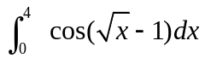
（12）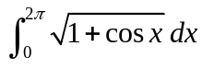
（13）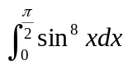

（14） 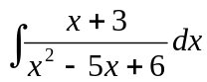
（15）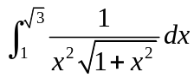
（16）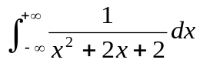
（17）讨论反常积分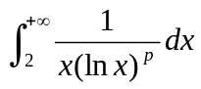的收敛性。
（18）已知是 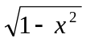 的一个原函数，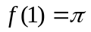，求。
（19）已知的一个原函数为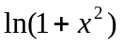，求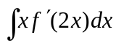
（20）已知连续函数满足方程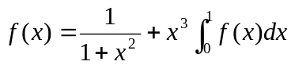，求。
(21) 设 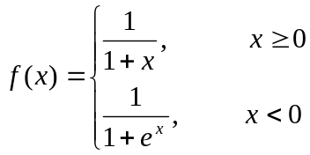 ， 求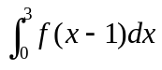。
2. 定积分几何应用
（1）曲线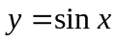（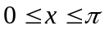）和轴围成一平面图形，求
  - 平面图形的面积；
  - 此平面图形分别绕轴、轴旋转一周而形成的立体体积。
（2）摆线的一拱的方程为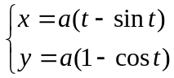，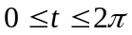，
1）求摆线一拱的弧长；
2）求摆线一拱与轴所围图形的面积；
3）求摆线一拱与轴所围图形绕轴旋转一周所成立体的体积。
（3）计算由曲线  和 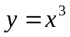 所围成的图形分别绕x轴、y轴旋转一周所成的旋转体的体积。
（4）求由曲线 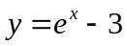 与直线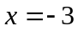， ，所围成的图形的面积，及图形绕轴旋转一周所得旋转体的体积。
（5）求对数螺线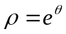，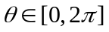的弧长。
3. 定积分物理应用
（1）已知质点以速度 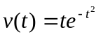（米/秒）作直线运动，求质点从时间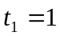秒到时间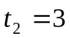秒内所经过的路程。
（2）一根直金属棒长5米，其密度函数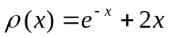（千克/米）（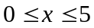），求此金属棒的质量。
（3）设电流可以表示为时间的函数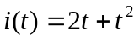，求从秒到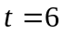秒流过的电量是多少。

三、微分方程

1．求下列微分方程的通解
（1）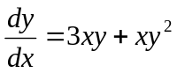；
（2）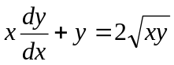；（）
（3）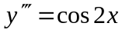；
（4）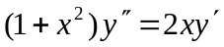。
2．求微分方程初值问题的解：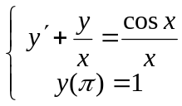。
3．二阶线性常系数齐次微分方程的通解为 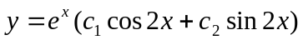，求此微分方程。
4．求微分方程 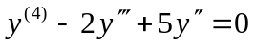 的通解。
5. 求微分方程 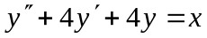 的通解。
6．求微分方程 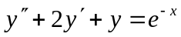 的通解。
7．求微分方程 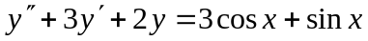 的通解。
8．设函数连续，且满足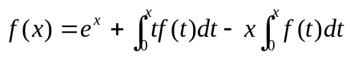，求。

